Auf den Spuren unsere Schulessens
Tatjana Kolerič, ist an unserer Schule nicht nur Ethiklehrerin, sondern auch Leiterin der Schulküche. Ana und Žiga aus der Klasse 8 a führten mit ihr ein Interview.
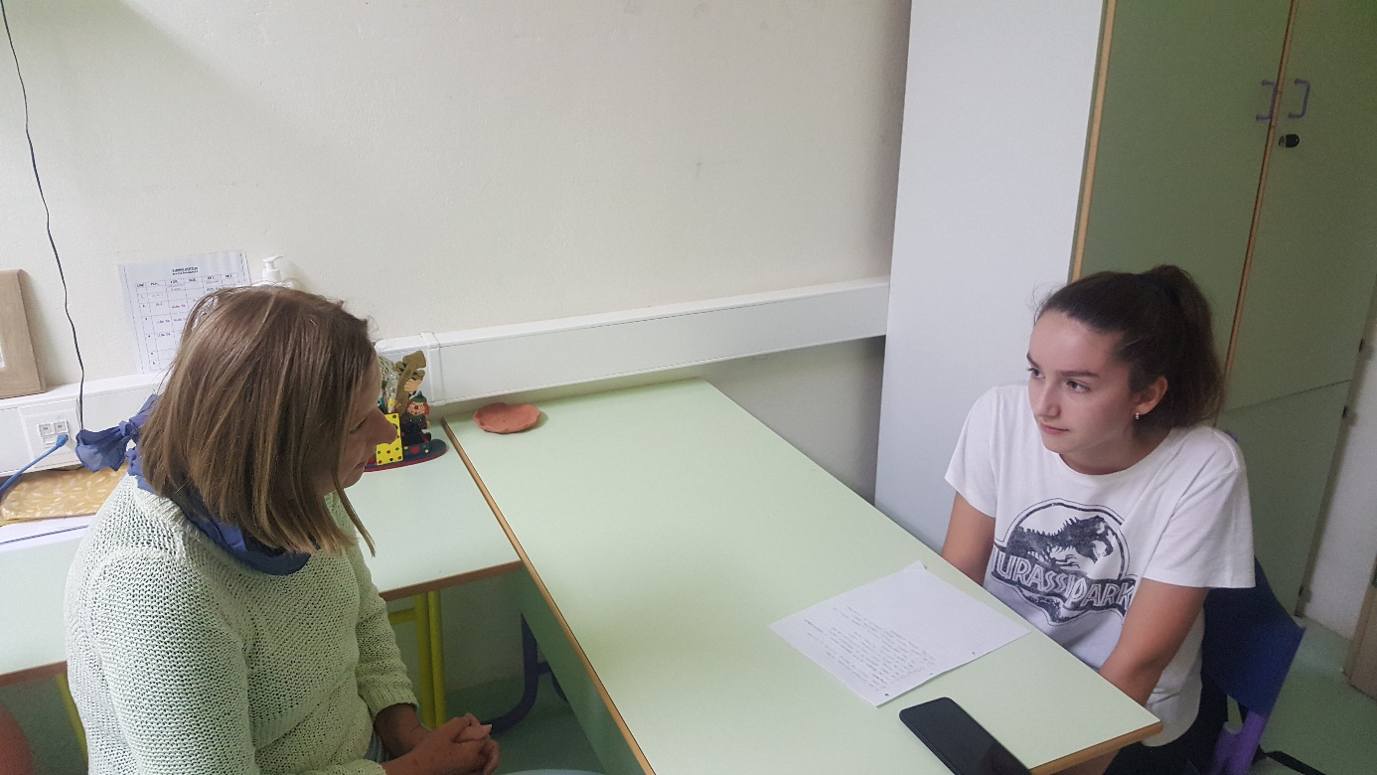
Frau Kolerič und Ana im Interview

Dem Interview muss man vorwegnehmen, dass jede Grundschulen und jeder Kindergarten in Slowenien eine Schulküche hat. In der Schulküche wir die Vormittagsmahlzeit für alle Schüler zubereitet. Um 9. 30, wenn große Pause ist, essen die Schüler im Speisesaal ihre Mahlzeit.
Wer möchte, kann auch Mittagessen in der Schule essen.

Wer stellt den Speiseplan für unser Schulessen zusammen?
Der Speiseplan wir von drei Lehrerinnen, der Köchin und der Schuldirketorin erstellt.
Wie oft treffen sich die Verantwortlichen für die Zusammensetzung des Speiseplans?
Jeder der Verantwortlichen gibt seine Vorschläge ab und dann treffen wir uns gewöhnlich 3 – 5 mal pro Schuljahr. Die Schuldirektorin muss den Speiseplan bewilligen und unterschreiben.

Achten Sie darauf, dass die Produkte auch aus der Region sind?
Selbstverständlich und jedes Jahr legen wir mehr Wert darauf. Wir möchten, dass so viel wie nur möglich aus der Region kommt. Leider ist das, was am gesündesten ist auch am teuersten ist.

Sind die Produkte auch aus ökologischem Anbau?
Natürlich, doch leider nicht alle Produkte. Wir versuchen einen Ausgleich von ökologischen und regionalen Produkten herzustellen.

Wer bestellt die Waren für die Schulküche?
Das ist die Aufgabe der Köchin, sie hat die Adressen und Kontakte zu den verschiedenen Zulieferern.

Wird bei der Bestellung darauf geachtet in welcher Verpackung die Waren sind?
Ein großes Augenmerk gilt auch der Verpackung, beim Bestellen der Ware. Waren aus der Region haben sichtlich weniger Verpackung .

Wie könnte man Ihrer Meinung nach den Anteil an Plastikverpackung verringern?
Auch wir wünschen uns, dass es so wenig Verpackung wie möglich gebe. Leider können wir diese nicht immer umgehen, wenn die Schule z. B.: einen Sporttag organisiert und man die Schulmahlzeit als Lunchpaket mitnehmen muss. Das heißt dann auch Wasser in einer 0, 5 l Plastikflasche, Saft und Milch im Tetrack.

Was passiert mit dem Essen, dass nicht gegessen wird?
Alles das vom Essen verworfen wird, kommt in besondere Behälter. Später wird es abgeholt und zu einer Sammelstelle gebracht. Je mehr weggeworfen wird, desto höcher ist der Preis für die Abführ der Essensreste.

Wird viel weggeworfen?
Es hängt davon ab, was auf dem Speiseplan ist. Auch die Essensgewohnheiten der Schüler spielen eine große Rolle, was und wieviel gegessen wird.

Wie könnte man erreichen, dass weniger Essen weggeworfen wird?
Am besten wäre es, wenn unsere Schüler sensiblisieren könnten verschiedene Speisen und Gerichte zu essen, dann gäbe es sicher weniger Abfall. Wenn wir bei der Schulmahlzeit Obst anbieten, wird dieses von den Schülern auch genommen obwohl sie wissen, dass sie es nicht essen werden und es später wegwerfen.

Übersetzung des Interviews ins Deutsche:
Ana und Matej, Schüler der Klasse 8. a Grundschule Apače, Slowenien

